Раздел 11: Запознаване с нашите права

Упражнение 1: Какви са правата ми?

Дейност 2: Какво гарантират правата ми?
Дейност 2 помага на СХИУ да свържат различните граждански права със специфичните социални придобивки, които те предоставят на хората с увреждания.
Стъпки:
1. Обучителят използва картите от предишната дейност и
2. отпечатва и изрязва допълнителните цветни бележки, поставени в шаблона на дейността, които съдържат различни предимства, които съответните права гарантират на човек с увреждания.
3. Обучителят подрежда картите една след друга и иска СХИУ да свържат различните предимства с конкретното право

Здравеопазване | 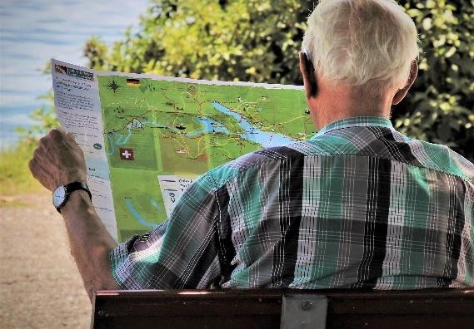  Независим живот
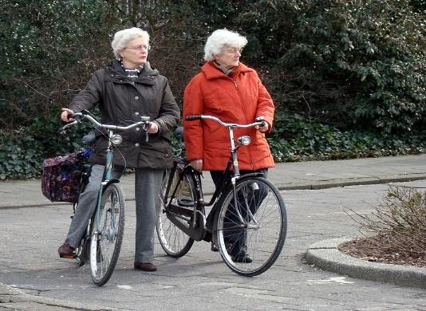 Лична мобилност | Работа и заетост

Лекарства | Трудов договор
Престой в болница | Програми за насърчаване на заетостта
Преглед от лекар | Подкрепа за намиране на работа
Достъпна цена на средствата за мобилност | Правото на избор къде и с кого да живеем
Безплатен паркинг | Достъп до домашни услуги
Помощни средства и асистенти за мобилност | Достъп до услуги, базирани на общността

Това упражнение трябва да бъде приспособено по начин, който отразява националната реалност на конкретната държава.

